**PROYECTO FINAL, INFORMÁTICA 2.**

Fabian Camilo Falla Ramírez fabian.falla@udea.edu.co

Estudiante Ingeniería de Telecomunicaciones

Universidad de Antioquia

Medellín, Antioquia

Sofia Marín Cacante sofia.marinc@udea.edu.co

Estudiante Ingeniería de Telecomunicaciones

Universidad de Antioquia

Medellín, Antioquia

**DIMENSIONAL DASH: LAS CRÓNICAS DEL MEGA ARBOL.**

1. **Contexto**

Nuestro juego está inspirado en el primer capítulo de la primera temporada de la serie. El primer capítulo de la primera temporada de "Rick y Morty" se titula "Piloto". En este episodio, conocemos a los personajes principales: Rick, un científico alcohólico y excéntrico, y su nieto Morty, un adolescente tímido. Rick convence a Morty para que lo acompañe en un viaje Inter dimensional utilizando un dispositivo que le permite viajar entre realidades paralelas. Durante el viaje, Rick y Morty se enfrentan a situaciones surrealistas y peligrosas, incluyendo la necesidad de recolectar cristales de "Mega Árbol" para curar una herida temporal. Para encontrar estas semillas se van a otra dimensión donde podemos ver diferentes criaturas, monstruos y especies demasiado extrañas, su objetivo principal es encontrar los cristales.

A lo largo del episodio, se exploran temas de ciencia ficción y comedia negra, y se sientan las bases para la serie, que combina humor absurdo con elementos de viajes Inter dimensionales y críticas a la cultura pop.

El objetivo principal de nuestro juego, al igual que el de Rick y Morty, es encontrar los cristales de los mega árboles. La idea es que Rick (que es el más interesado) va a ser el personaje principal de nuestro juego. Rick va a tener que abrirse paso entre esa extraña dimensión donde se va a encontrar con diferentes criaturas y monstruos, los cuales va a tener que matar o esquivar para poder encontrar el portal que lo lleve al siguiente nivel hasta que en el tercero (ultimo) se va a encontrar con los cristales y ahí terminará el juego, la idea es que el portal al siguiente nivel va a ser invisible y el jugador no sabrá con exactitud donde está, debe ser muy cuidadoso y hábil para encontrarlo rápido.

En cada nivel, el portal va a estar en diferente ubicación, tendrán diferentes escenarios y seguramente cada nivel sea más difícil que el anterior. El arma que va a usar Rick será un láser de energía, esta arma no sale en este episodio pero es usada muy a menudo por el personaje a lo largo de la serie.

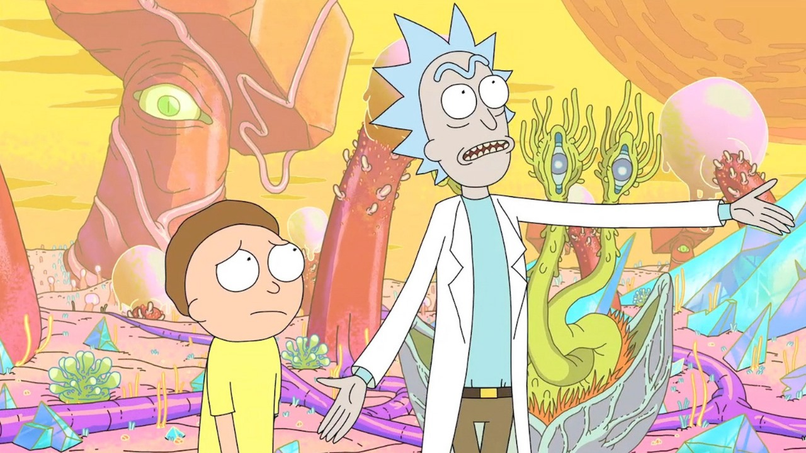

Figura 1. (Contexto de una dimensión)